**LAPORAN PRAKTIKUM  
PEMROGRAMAN BERORIENTASI OBJEK (PBO) – [TUGAS BRP]**



Disusun Oleh

Ahmad Ali Mukti 123140155

**PROGRAM STUDI TEKNIK INFORMATIKA**

**FAKULTAS TEKNOLOGI INFORMASI**

**INSTITUT TEKNOLOGI SUMATERA**

**2025**

**Soal nomor 1**

Penjelasan :

1. **Import dan Class Robot**:
   * import random: Digunakan untuk menghasilkan angka acak, misalnya untuk menentukan apakah serangan mengenai atau tidak.
   * Class Robot: Merepresentasikan robot dengan atribut seperti nama, HP, serangan, akurasi, dan status stun. Robot memiliki metode untuk menyerang, regen HP, stun musuh, dan update status stun.
2. **Metode dalam Class Robot**:
   * __init__: Inisialisasi atribut robot.
   * attack_musuh: Menyerang musuh dengan kemungkinan serangan berdasarkan akurasi.
   * regen: Menambah HP robot secara acak.
   * stunned: Mencoba untuk stun musuh dengan kemungkinan 40%.
   * update_stun: Mengurangi durasi stun dan membebaskan robot dari stun jika durasi habis.
   * is_alive: Mengecek apakah robot masih hidup (HP > 0).
   * __str__: Representasi string dari robot.
3. **Class Game**:
   * __init__: Inisialisasi pertarungan antara dua robot.
   * start: Memulai pertarungan, berlanjut hingga salah satu robot mati. Setiap ronde, kedua robot bergantian melakukan aksi.
   * player_turn: Menangani aksi yang dipilih oleh pemain (attack, stun, defend, heal).
4. **Inisialisasi dan Mulai Pertarungan**:
   * Dua robot (robot1 dan robot2) dibuat dengan atribut yang berbeda.
   * Pertarungan dimulai dengan memanggil battle.start().

**Alur Eksekusi:**

1. Pertarungan dimulai dengan ronde pertama.
2. Setiap ronde, kedua robot bergantian memilih aksi (attack, stun, defend, heal).
3. Status stun diperbarui setiap ronde.
4. Pertarungan berlanjut hingga salah satu robot mati (HP <= 0).
5. Pemenang ditentukan berdasarkan robot yang masih hidup.

Source Code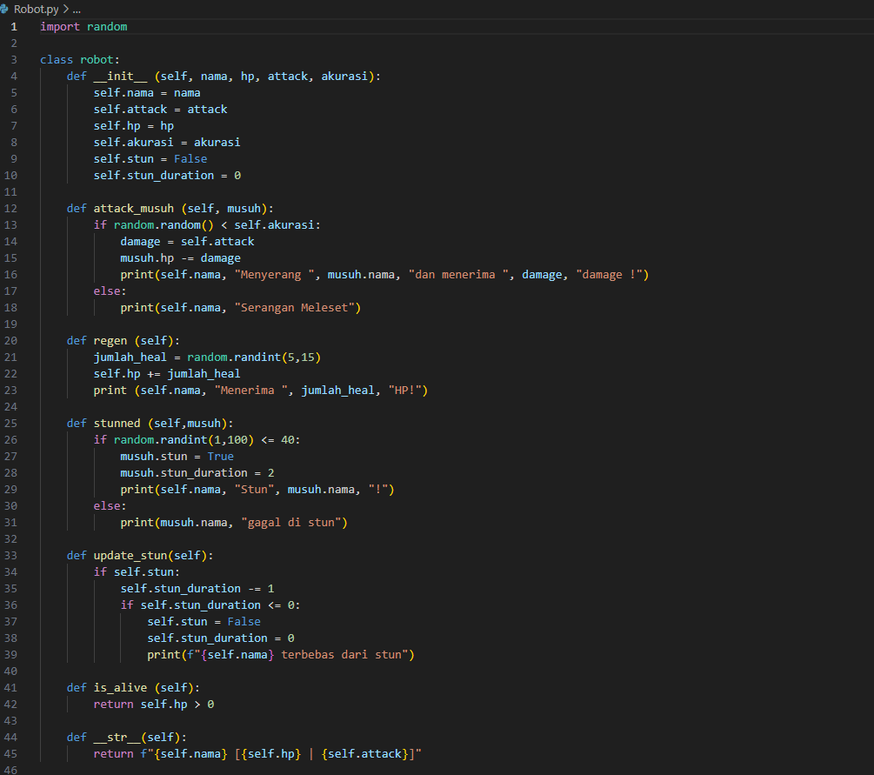

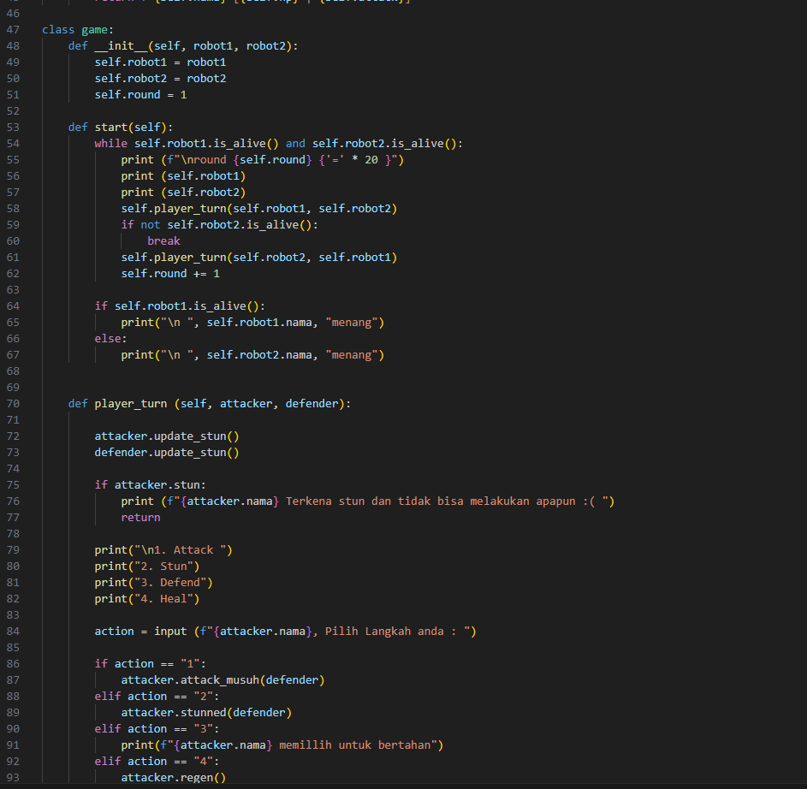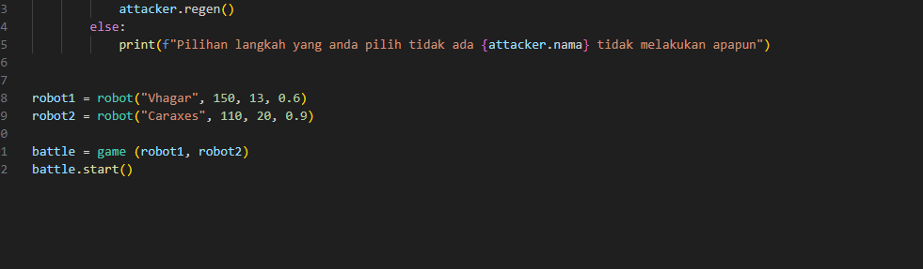

Output Hasil (Screenshot)

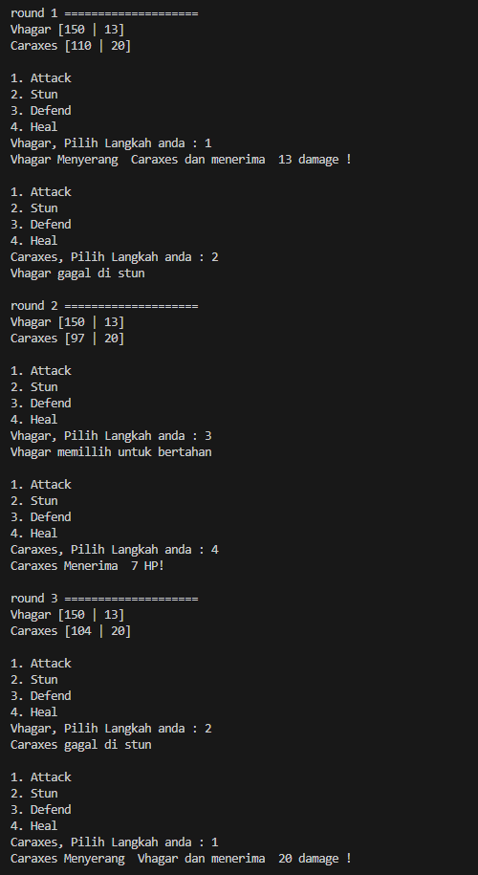

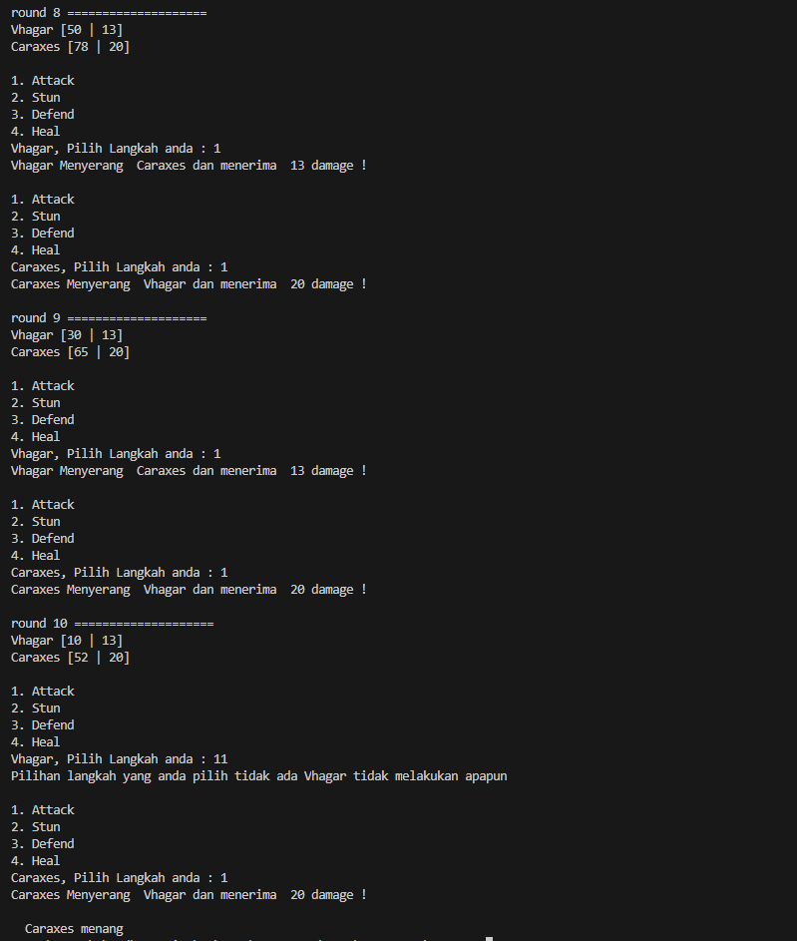

Lampiran :

Link LLM : <https://chat.deepseek.com/a/chat/s/f98c87ea-864b-4642-a970-fe0daf7083c3>